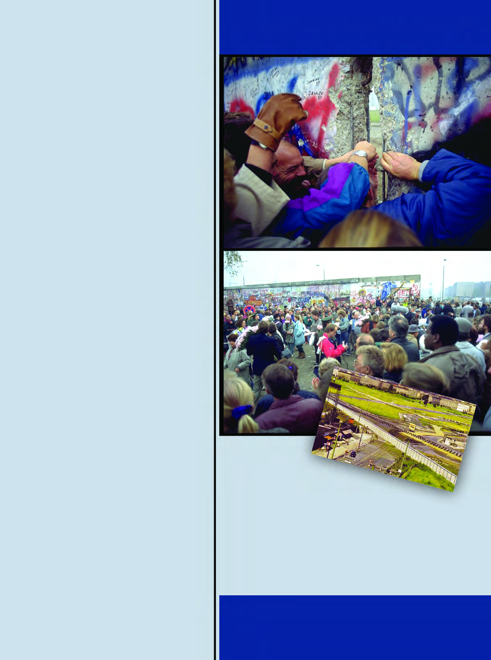

चित्र 1.1: 1989 में बर्लिन की दीवार को गिराते हुए आम नागरिक - यह 'शीत युद्ध' के अंत का प्रतीक था। (स्रोत: NCERT)

विशेष नोट्स: दो ध्रुवीयता का अंत (The End of Bipolarity)

1. ऐतिहासिक पृष्ठभूमि (Historical Background)
शीत युद्ध के दौरान पूरी दुनिया दो गुटों में बंट गई थी—एक तरफ अमेरिका (पूंजीवाद) और दूसरी तरफ सोवियत संघ (साम्यवाद)। इन दोनों के बीच 'बर्लिन की दीवार' न केवल जर्मनी को बांटती थी, बल्कि यह दुनिया के दो हिस्सों (पूर्वी और पश्चिमी) में बंटने का सबसे बड़ा प्रतीक थी।

क्रांति का जन्म: सोवियत प्रणाली की शुरुआत
सोवियत संघ (USSR) का जन्म 1917 की रूसी क्रांति के बाद हुआ था। यह क्रांति 'समाजवाद' के आदर्शों और एक 'समतामूलक' समाज की ज़रूरत से प्रेरित थी। इसका उद्देश्य पूंजीवाद को जड़ से खत्म करना और समाज में संसाधनों का बराबर बंटवारा करना था।

2. दूसरी दुनिया (The Second World) क्या थी?
द्वितीय विश्व युद्ध के बाद, पूर्वी यूरोप के वे देश जिन्हें सोवियत सेना ने फासीवादी ताकतों (हिटलर) से आजाद करवाया था, वे सोवियत संघ के प्रभाव में आ गए। इन देशों की राजनीतिक और आर्थिक व्यवस्था को सोवियत प्रणाली के तर्ज पर ढाला गया। इन्हीं देशों के समूह को 'दूसरी दुनिया' या 'समाजवादी खेमा' कहा गया।

महत्वपूर्ण घटनाक्रम:
- 1961: बर्लिन की दीवार खड़ी की गई (28 साल तक रही)।
- 1989: बर्लिन की दीवार को जनता ने गिराया (9 नवंबर)।
- 1990: जर्मनी का एकीकरण हुआ।
- 1991: सोवियत संघ का आधिकारिक पतन।
अगले भाग में हम सोवियत प्रणाली की उन विशेष ताकतों और कमजोरियों के बारे में पढ़ेंगे, जिन्होंने इसे एक समय अमेरिका से भी ज्यादा शक्तिशाली बना दिया था।

भाग 2: सोवियत प्रणाली - मज़बूती और पतन की जड़ें

1. सोवियत प्रणाली की नींव: व्लादिमीर लेनिन (Vladimir Lenin)
व्लादिमीर लेनिन (1870-1924) ही थे जिन्होंने 1917 की 'बोल्शेविक रूसी क्रांति' का नेतृत्व किया था। वे आधुनिक समाजवाद के संस्थापक और सोवियत संघ के पहले महासचिव थे। उनके अनुसार, समाज में समानता ही एकमात्र रास्ता था और वे पूंजीवाद के घोर विरोधी थे। (NCERT Portrait)

2. सोवियत प्रणाली की प्रमुख विशेषताएं (Features)
- संपूर्ण राज्य नियंत्रण (State Ownership): ज़मीन, कारखाने, बैंक—सब कुछ सरकार (राज्य) का था। निजी संपत्ति का कोई अस्तित्व नहीं था।
- न्यूनतम जीवन स्तर: सरकार ने बुनियादी ज़रूरतें (शिक्षा, स्वास्थ्य, बाल-देखभाल) स़बसिडी (Subsidy) पर दी थीं।
- कोई बेरोज़गारी नहीं: हर नागरिक के पास रोज़गार था।
- शक्तिशाली अर्थव्यवस्था: द्वितीय विश्व युद्ध के बाद सोवियत संघ की अर्थव्यवस्था अमेरिका के बाद दूसरे नंबर पर थी। उनके पास अपार ऊर्जा संसाधन (तेल, लोहा, इस्पात) थे।

3. जोसेफ स्टालिन और सत्ता का विस्तार (Joseph Stalin)
जोसेफ स्टालिन (1879-1953) वह व्यक्ति थे जिन्होंने लेनिन के बाद सत्ता संभाली और सोवियत संघ को एक औद्योगिक और सैन्य महाशक्ति बनाया। उन्होंने खेती का 'सामूहिकीकरण' (Collectivization) किया। हालांकि उनके दौर को 'लोह आवरण' (Iron Curtain) और कड़े नियंत्रण का दौर भी कहा जाता है। (NCERT Portrait)

🛑 प्रणाली की बुराइयां जो पतन का कारण बनीं
इतनी मज़बूत व्यवस्था होने के बावजूद, सोवियत प्रणाली के अंदर ही अंदर कुछ बीमारियाँ पनप रही थीं:
- नौकरशाही का शिकंजा: व्यवस्था बहुत अधिक नौकरशाही प्रधान (Bureaucratic) हो गई थी, जिससे आम जनता का जीना मुश्किल हो गया था।
- लोकतंत्र का अभाव: लोगों को बोलने या विचार व्यक्त करने की आज़ादी नहीं थी।
- एक ही पार्टी का शासन: 70 सालों तक सिर्फ कम्युनिस्ट पार्टी का राज रहा और वह जनता के प्रति जवाबदेह नहीं थी।
- रूसी वर्चस्व: सोवियत संघ 15 गणराज्यों से बना था, लेकिन हर मामले में 'रूस' ही दबदबा रखता था जिससे बाकी गणराज्य खुद को उपेक्षित महसूस करते थे।

भाग 3: मिखाइल गोर्बाचेव की नीतियां और सोवियत संघ का पतन

1. मिखाइल गोर्बाचेव: सुधारों की कोशिश या विदाई?
1985 में मिखाइल गोर्बाचेव (Mikhail Gorbachev) कम्युनिस्ट पार्टी के महासचिव बने। उन्होंने सोवियत संघ की पिछड़ती हुई तकनीक और पंगु होती अर्थव्यवस्था को सुधारने का बेड़ा उठाया। उनके द्वारा उठाए गए दो कदम इतिहास में सबसे महत्वपूर्ण माने जाते हैं:
- 1. पेरेस्त्रोइका (Perestroika - पुनर्रचना): अर्थव्यवस्था का ढांचा बदलकर उसे आधुनिक बनाना।
- 2. ग्लासनोस्त (Glasnost - खुलापन): जनता को बोलने की आज़ादी देना और लोकतांत्रिक सुधार करना।

2. विघटन का धमाका: आखिर सोवियत संघ क्यों टूटा?
गोर्बाचेव के सुधारों ने एक ऐसी 'उम्मीदों की लहर' जगा दी जिसे वे खुद भी नहीं संभाल पाए। उनके सुधार बहुत धीरे थे लेकिन जनता की आकांक्षाएं बहुत तेज़ थीं। पतन के प्रमुख कारण नीचे दिए गए हैं:
- हथियारों की होड़ (Arms Race): सोवियत संघ ने अपनी कमाई का ज़्यादातर हिस्सा अमेरिका के बराबर परमाणु हथियार और अंतरिक्ष (Space) तकनीक में झोंक दिया, जिससे देश की अर्थव्यवस्था जर्जर हो गई।
- राष्ट्रवाद का उदय (Rise of Nationalism): धीरे-धीरे रूस, यूक्रेन, जॉर्जिया और बाल्टिक देशों (एस्टोनिया, लातविया, लिथुआनिया) में अपने-अपने देश को स्वतंत्र बनाने की माँगें उठने लगीं।
- पार्टी का कट्टरपंथ (Hardliner Coup): कम्युनिस्ट पार्टी के कट्टर नेता गोर्बाचेव के सुधारों के खिलाफ थे। 1991 में उन्होंने एक 'तख्तापलट' (Coup) करने की कोशिश की जिससे व्यवस्था पूरी तरह चरमरा गई।

🛑 सोवियत संघ का अंत (25 दिसंबर 1991)
आखिरकार 1991 में बोरिस येल्तसिन के नेतृत्व में रूस (Russia), यूक्रेन (Ukraine) और बेलारूस (Belarus) ने सोवियत संघ की समाप्ति की घोषणा कर दी। सोवियत संघ 15 गणराज्यों में टूट गया और उसकी जगह एक नए संगठन CIS (Commonwealth of Independent States) ने ले ली। सोवियत संघ की कुर्सी और वीटो पावर अकेले रूस को विरासत में मिली। (NCERT Facts)

भाग 4: शॉक थेरेपी और विघटन के बाद के संघर्ष

1. शॉक थेरेपी (Shock Therapy) क्या थी?
सोवियत संघ के पतन के बाद, इन सभी देशों (रूस, मध्य एशियाई देश और पूर्वी यूरोप) ने साम्यवाद (Communism) की व्यवस्था छोड़कर पूंजीवादी-लोकतांत्रिक (Capitalist) व्यवस्था अपनाने का फैसला किया। इस प्रक्रिया को 'शॉक थेरेपी' कहा गया।

शॉक थेरेपी के घातक परिणाम:
- इतिहास की सबसे बड़ी गराज सेल: रूस का पूरा औद्योगिक ढांचा गिर गया। लगभग 90% उद्योगों को प्राइवेट कंपनियों को बहुत सस्ते दामों में बेच दिया गया।
- रूसी मुद्रा (Ruble) का पतन: मुद्रा की कीमत बहुत गिर गई जिससे लोगों की जमा पूंजी मिट्टी हो गई।
- माफिया वर्ग का उदय: आर्थिक गतिविधियों पर माफियाओं का कब्जा हो गया और भ्रष्टाचार चरम पर पहुँच गया।
- आर्थिक असमानता: अमीर और गरीब के बीच की खाई बहुत चौड़ी हो गई।

2. बोरिस येल्तसिन और संघर्ष की शुरुआत (Boris Yeltsin)
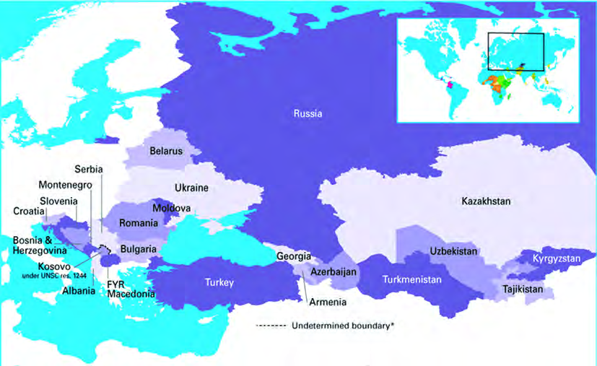

बोरिस येल्तसिन (Boris Yeltsin) रूस के पहले निर्वाचित राष्ट्रपति थे। उन्होंने 1991 के तख्तापलट के दौरान नायक की भूमिका निभाई और सोवियत संघ के विघटन के बाद रूस को एक लोकतांत्रिक राष्ट्र बनाने का प्रयास किया। हालांकि उनके दौर में शॉक थेरेपी की वजह से अर्थव्यवस्था पूरी तरह चरमरा गई थी। (NCERT Portrait)

3. सोवियत विघटन के बाद के संघर्ष (Conflicts)
सोवियत संघ से अलग हुए देशों में गृहयुद्ध और अलगाववाद की आग भड़क उठी:
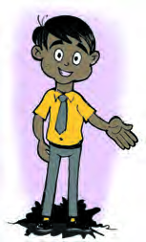

चित्र 4.1: स्वतंत्र राज्यों का राष्ट्रकुल (CIS) का नक्शा। (स्रोत: NCERT)
- रूस: चेचन्या और दागेस्तान में भयंकर अलगाववादी विद्रोह हुए।
- मध्य एशिया: ताजिकिस्तान में 10 सालों तक गृहयुद्ध चला।
- पूर्वी यूरोप: यूगोस्लाविया (Yugoslavia) कई स्वतंत्र राज्यों (स्लोवेनिया, क्रोएशिया) में टूट गया और नरसंहार हुआ।

भाग 5: भारत और पूर्व-साम्यवादी देश + मेगा प्रश्नोत्तर

1. भारत और रूस के बीच मित्रता (India-Russia Relations)
सोवियत संघ के पतन के बाद भारत ने सभी 15 नए गणराज्यों के साथ अच्छे संबंध बनाए हैं, लेकिन सबसे गहरा संबंध रूस (Russia) के साथ रहा है। भारत और रूस का सपना है कि दुनिया में "बहुध्रुवीय विश्व" (Multipolar World) हो।
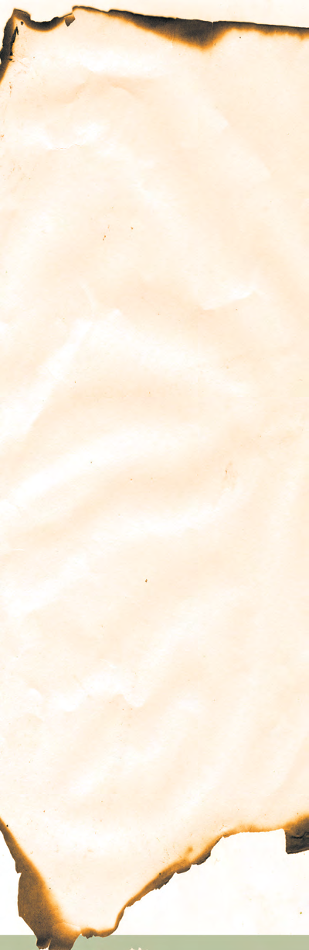

चित्र 5.1: भारत और रूस के बीच ऐतिहासिक मित्रता का प्रतीक। (स्रोत: NCERT)
- परमाणु और अंतरिक्ष तकनीक: रूस ने भारत को अंतरिक्ष अनुसंधान में क्रायोजेनिक रॉकेट इंजन (Cryogenic Rocket) देकर मदद की है।
- ऊर्जा और तेल: भारत अपनी ऊर्जा जरूरतों के लिए रूस पर निर्भर है और रूस ने हमेशा मदद की है।
- सैनिक हार्डवेयर (Arms Supply): भारत आज भी सबसे ज्यादा हथियार रूस से ही खरीदता है।
- सांस्कृतिक प्रभाव: रूसी लोग भारतीय संस्कृति और हिंदी फिल्मों (राज कपूर, अमिताभ बच्चन) को बहुत पसंद करते हैं।

2. विस्तृत प्रश्न बैंक (Mega Question Bank)

Q1: सोवियत प्रणाली की चार मुख्य विशेषताएं क्या थीं?
Ans:
1. कम्युनिस्ट पार्टी का एकछत्र राज।
2. राज्य का अर्थव्यवस्था पर कड़ा नियंत्रण।
3. उन्नत संचार और ऊर्जा संसाधन।
4. बुनियादी जरूरतों (शिक्षा, स्वास्थ्य) पर भारी सब्सिडी।

Q2: शॉक थेरेपी (Shock Therapy) क्या थी और इसके तीन परिणाम बताएं?
Ans: शॉक थेरेपी साम्यवाद से पूंजीवाद में बदलने की एक अचानक प्रक्रिया थी।
परिणाम:
1. 'इतिहास की सबसे बड़ी गराज सेल' (Industries sold cheap).
2. रूसी मुद्रा रूबल का भारी अवमूल्यन।
3. माफिया वर्ग का उदय और बढ़ती महंगाई।

Q3: सोवियत संघ के विघटन के पीछे मुख्य कारण क्या थे? (6 अंक)
Ans: (i) हथियारों की होड़ में खर्च, (ii) नौकरशाही का कठोर शासन, (iii) रूस का वर्चस्व, (iv) राष्ट्रवाद और संप्रभुता की भावना का उदय, (v) आर्थिक गतिहीनता, और (vi) गोर्बाचेव के सुधारों की धीमी गति।

अध्याय का संपूर्ण गुरुमन्त्र (Quick Box Summary)
• 1917: सोवियत संघ का जन्म।
• 1961: बर्लिन दीवार का निर्माण।
• 1985: गोर्बाचेव के सुधार।
• 1989: बर्लिन दीवार का गिरना।
• 1991: सोवियत संघ का पतन और रूस का उदय।
• शॉक थेरेपी: विकास के बदले बर्बादी।
• भारत-रूस: एक अटूट और बहुध्रुवीय मित्रता का प्रतीक।

